**Консультация для родителей и педагогов**

**Тема: «Особенности развития графических навыков у леворуких детей с ОВЗ дошкольного возраста».**

     Люди, пишущие **левой рукой**, встречались всегда. И в разное время к этому относились по-разному. Еще совсем недавно леворуких детей переучивали, не думая о том, что это отрицательно влияет на здоровье ребенка и на формирование его личности. В большинстве случаев данное насилие приводило к возникновению патологических черт и неврозам.

     Однако то, что **леворукость не патология**, а вариант нормы, стало общепринятым сравнительно недавно. Левша отличается от других **детей лишь тем**, что у него доминирует правое полушарие мозга.

     Графические навыки – это определенные привычные положения и движения пишущей руки, позволяющие изображать письменные знаки и их соединения. Правильно сформированный графический навык позволяет писать буквы и цифры четко, красиво, разборчиво, быстро.

     У леворуких детей достаточно часто отмечаются трудности при формировании навыков письма. С одной стороны, это связано с тем, что у детей-левшей   слабо развиты рука, пальцы, кисти рук, отсутствует координация движений, что затрудняет точное воспроизведение букв и их соединений по образцам.  С другой стороны – нарушением или недостаточностью развития зрительно-пространственного восприятия, зрительной памяти и зрительно-моторной координации, которые нередко встречающиеся у левшей, что влечет за собой  возникновение следующих трудностей:

* трудности формирования зрительного образа букв, цифр (нарушение соотношения элементов, ребенок путает сходные по конфигурации буквы, цифры, пишет лишние элементы или не дописывает элементы букв, цифр);
* трудности выделения и различения геометрических фигур, замена сходных по форме фигур (круг - овал, квадрат - ромб - прямоугольник);
* трудности копирования;
* неустойчивый почерк (неровные штрихи, большие, растянутые, разно наклонные буквы);
* зеркальное написание букв, цифр, графических элементов.

    Чтобы процесс обучения письму протекал успешно, важно проводить подготовительную работу с детьми дошкольного возраста. Подготовка к письму – это особая система занятий с левшой, где важно все: как сидит ребенок, как держит ручку, как лежит лист бумаги, как падает свет, как выполняет элементарные графические движения.

    Рекомендаций к проведению занятий по формированию графических навыков у леворуких детей:

* Для укрепления и развития ведущей (левой) руки и координации движений детям можно предложить следующие упражнения: застегивание и расстегивание пуговиц; завязывание и развязывание лент; перекладывание мелких игрушек тремя пальцами, которые держат ручку при письме; всасывание и высасывание пипеткой воды из стакана; плетение из ниток закладок, ковриков; завязывание узелков и т.п.
* необходимо помочь левше организовать свое рабочее место, изменить при письме наклон тетради, положение предплечий, правильно взять ручку, позаботиться о том, чтобы свет падал справа;
* не следует требовать от левши право наклонного письма, более целесообразным для них будет писать прямо;
* любые двигательные действия нужно раскладывать на элементы, объясняя пошагово каждый элемент;
* играть с ребенком в игры, развивающие зрительное восприятие и зрительно-моторную координацию;
* необходимо вести работу с родителями леворукого ребенка, объясняя им систему работы по формированию графических навыков с их ребенком.

    Не многие задумывались, но существует несколько способов письма левой рукой.

*Первый способ* – зеркальное отражение «праворукого» положения. Такое положение руки серьезно затрудняет процесс обучения, так как все образцы в тетрадях (прописях) располагаются слева. Начиная списывание, ребенок закрывает рукой образец и не имеет возможности на него ориентироваться, что ведет к увеличению числа ошибок.

*Второй способ* – кисть левой руки с ручкой располагается над строкой. Этот способ дает ребенку возможность ориентироваться на образец или ранее написанное и уменьшает количество ошибок при письме. Именно к этому способу письма спонтанно и наиболее часто приходят дети-левши.

*Третий способ* – кисть левой руки с ручкой находится под строкой. Это наиболее удобный способ письма, так как ребенку не приходится выворачивать кисть руки, хорошо виден образец, не смазывается ранее написанное. Однако при письме этим способом нарушаются требования «праворукой» каллиграфии: буквы не имеют наклона вправо, скорее даже наклонены влево.

Не важно каким способом будет пользоваться ваш ребенок, главное – дать ребенку возможность удобного для него письма, что максимально позволит снизить вероятность возникновения непроизвольных ошибок.

И самое главное. Необходимо помнить, что работа по формированию графического навыка леворуких детей будет эффективной лишь в том случае, если она будет носить целенаправленный, систематический и последовательный характер.

**Двурукость, как проблема обучения письму**

При незнании, умение писать обеими руками рассматривается как положительный фактор развития ребенка и его особенной интеллектуальной организации. Однако отсутствие доминирования одной из рук может быть сигналом отрицательных особенностей развития мозга.

К пятилетнему возрасту у большинства малышей ведущая рука определена. Родители сами видят, какой рукой предпочитает пользоваться карапуз. В противном случае следует убедиться, что малыш не нуждается в психологической коррекции взаимосвязей полушарий мозга отсутствия доминирования одного из них.

***Полезный совет:****дайте левше время, чтобы включиться в работу, не торопите его, если он не может делать сразу несколько дел. Во время утренней зарядки, при*[*подвижных играх*](https://pandia.ru/text/category/podvizhnie_igri/)*предлагайте упражнения, в которых были бы задействованы обе руки или ноги (например, имитация плавания кролем)****.****Попробуйте еще такое упражнение: вращать руку справа налево и одновременно ногу в другую сторону. Начинать следует медленно. Добившись успеха, попробовать сделать то же обеими руками и ногами. Варианты: левой рукой гладить себя по голове слева направо, а правой - по животу справа налево. Левой рукой "забивать гвоздь молотком", а правой - "гладить что-то утюгом". Помните, что каждое упражнение должно быть предварительно отработано по отдельным составляющим движениям.*

Еще одна особенность левшей заключается в том, что они хуже воспринимают (не путать с "видят"!) то, что расположено слева от них. Показывая ребенку книжку с картинками, разместите ее так, чтобы она находилась немного правее от него.

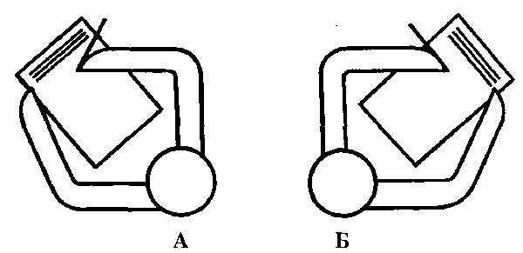

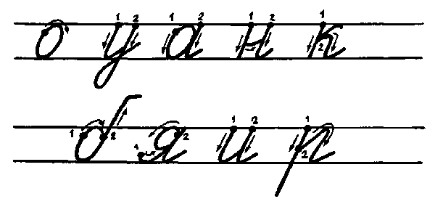

Есть еще ряд требований, которые должны соблюдаться при работе леворукого ребенка в школе и дома. Прежде всего это особые требования к освещению рабочего места. При письме, рисовании, чтении свет должен падать с правой стороны.

**Литература**

Хочу порекомендовать [литературу](https://pandia.ru/text/category/god_literaturi/), которая поможет Вам в самостоятельных занятиях с ребенком.  
  
1. Безруких ребенок: Тетрадь для занятий с детьми. Методические рекомендации. - М.: Вентана-Граф, 2001 (Готовимся к школе).  
  
2. Леворукий ребенок в школе и дома// Приложение: 128 карточек для развития логики и речи. Изд. 2-е, перераб. Издательство: Екатеринбург: У - Фактория  
  
3. Прописи для леворуких детей. Издательство РОСМЭН, 2006  
  
4. "Прописи для левшей", издательство ГУП "Печатный двор".

5. Безруких М.М. Обучение первоначальному письму. Методическое пособие к прописям. - М.: Просвещение, 2002.

6. Тома Б. Я учусь писать. Буквы, Издательство CLEVER, 2014.

7. Безруких М.М., Филиппова Т.А. УМК «Ступеньки к школе». – Дрофа, 2014